Лекция 12. Исполнительные съемки

Процесс возведения и монтажа конструкций и оборудования независимо от способа строительства и вида оборудования сопровождается контрольными геодезическими измерениями. Контрольные измерения выполняют с целью определения действительного планового и высотного положения конструкций, а также их положения относительно вертикали.
Геодезической основой при производстве контрольных измерений являются знаки внешней и внутренней разбивочных сетей здания или сооружения. Выполняя геодезический контроль планового положения элементов и конструкций сооружения, проверяют фактическое расположение поперечных осей или граней конструкций относительно разбивочных осей или линий им параллельных. При высотном контроле проверяют положение опорных плоскостей конструкций по высоте. Вертикальность конструкций контролируется относительно вертикальной плоскости.
Исходной документацией для выполнения контрольных измерений являются, с одной стороны, схемы размещения знаков геодезической разбивочной основы на строительной площадке и монтажных горизонтах, планы ориентиров и схемы привязок. С другой стороны – рабочие чертежи конструктивных элементов с их привязкой к координатным осям.
Действительное положение элементов конструкций в плане, по высоте, их вертикальность, соосность, горизонтальность, уклон, совмещение плоскостей, положение закладных элементов, отверстий и пр. определяют непосредственными измерениями расстояний между осями, установочными или монтажными рисками, гранями монтируемых деталей, применяя эталонированные мерные приборы. Средняя квадратическая погрешность измерений m и допустимое (предельное) отклонение контролируемого параметра δ находятся в следующей зависимости:
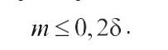 (12.1)
При этом цена наименьшего деления шкалы или отсчетного устройства средства измерений должна быть не более 0,1 от допуска контролируемого параметра.
Контроль точности производства земляных работ при рытье котлованов, устройстве корыт под полотно дорог, траншей, насыпей, при вертикальной планировке территорий осуществляется как в плане, так и по высоте. Высотный контроль производят геометрическим или тригонометрическим нивелированием, а плановый – различными способами контурной съемки. При наличии электронного тахеометра контроль производства земляных работ проще выполнить тахеометрической съемкой.
Контроль планового положения фундаментов осуществляется измерением расстояний между их осями, между осями закладных деталей и анкерными болтами. Вынеся разбивочные оси на поверхность фундамента, замеряют от них реальные размеры и габариты фундамента, находят допущенные отклонения от проекта. Геометрическим или тригонометрическим нивелированием определяют высоты характерных точек поверхности фундамента.
Плановое положение несущих элементов конструкций (колонн, стен, пилонов) в нижнем сечении определяют линейными промерами от разбивочных осей или линий им параллельных. Кроме того, измеряют отклонение плоскостей несущих конструкций от вертикали. Линейные промеры обычно выполняются рулетками, а вертикальность контролируется или 2-метровой рейкой с уровнем, или рейкой-отвесом таких же размеров. Вертикальность значительных по протяженности несущих элементов небольшой высоты (до 3 метров) удобно контролировать боковым нивелированием при помощи теодолита и шашечной рейки.
При возведении зданий и сооружений методами монолитного строительства плановое и высотное положение опалубки контролируется перед бетонированием. В отличие от сборного строительства при возведении монолитных зданий качество строительных элементов находится в прямой зависимости как от качества инвентарной опалубки, так и от точности ее установки. Опалубка может быть установлена с некоторым плановым сдвигом, она может претерпеть эффекты кручения, может быть нарушена ее вертикальность. Более всего пространственное положение опалубки нарушается в процессе бетонирования: она не только деформируется, но может быть просто смещена по причине недостаточно жесткого крепления. В связи с этим контроль пространственного положения опалубки выполняется особенно тщательно и не выборочно, а по каждой подготовленной к бетонированию конструкции.
Лифтовые шахты в процессе строительства контролируют измерением внутренних размеров ствола и определением вертикальности его поверхностей. Плановое положение шахты определяют промерами от разбивочных осей, размеры диагоналей контролируют стальной рулеткой, а вертикальность внутренних поверхностей шахты может быть проконтролирована при помощи отвесов, оптических центриров или лазерных приборов вертикального проектирования.
Высотное положение конструкций монтажного горизонта контролируют геометрическим нивелированием от рабочих реперов.
Завершение каждого вида строительных и монтажных работ, как сказано ранее, сопровождается производством геодезической исполнительной съемки.
Целью геодезической исполнительной съемки является определение фактического планового и высотного положения изготовленных или смонтированных элементов и конструкций строящегося сооружения или всего объекта в целом.
Плановая исполнительная съемка выполняется с пунктов плановой внешней или внутренней разбивочной сети сооружения, с пунктов закрепления разбивочных осей или их параллелей способами прямоугольных координат, створных и линейных засечек, бокового нивелирования или полярным способом при помощи электронного тахеометра. Высотная исполнительная съемка завершенных строительных элементов выполняется геометрическим нивелированием от знаков высотного рабочего обоснования, но может также выполняться тригонометрическим нивелированием при наличии электронного тахеометра. Положение возведенных конструкций по вертикали определяется с помощью механических или электронных отвесов и реек с уровнем. При значительных высотах конструкций (более 5 м) используют теодолит.
Геодезическая исполнительная съемка уложенных подземных коммуникаций производится до засыпки траншей грунтом. При этом определяется фактическое плановое и высотное положение смотровых колодцев, точек поворота и перепада уклонов трассы. Съемку подземных коммуникаций проще выполнять электронным тахеометром в координатном режиме с пунктов разбивочной основы.
При исполнительной съемке земляных сооружений в плане определяют контуры бровки котлованов, траншей, границы планировочных оформляющих плоскостей. Верхняя и нижняя бровки снимаются при глубине выемок или высоте насыпей свыше 3 м. Съемке по высоте подлежат контуры котлованов, перепады отметок оснований и т.п. Пример графического оформления результатов съемки котлована приведен ранее на рис. 12.1.

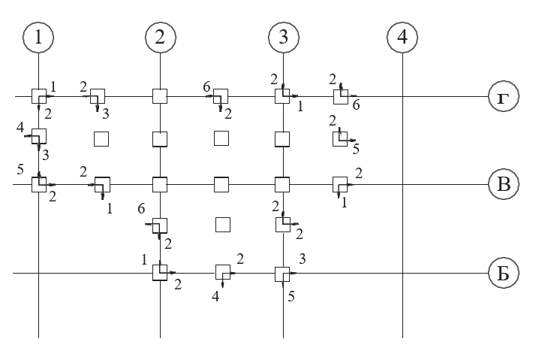

Рсиунок 12. 1- Исполнительная съёмка свайного поля

Исполнительную съемку свайного поля при небольших глубинах котлованов можно выполнить электронным тахеометром с борта котлована, с пунктов внешней разбивочной сети здания. При значительных глубинах тахеометр устанавливают на дне котлована, а координаты точки стояния определяют обратной засечкой по маркам-катафотам, которые заблаговременно располагают на бортах котлована, на подпорных стенах и обделке шпунта. Съемку производят полярным способом. Отклонение свай от их проектного положения определяют с точностью до сантиметра. При однорядном расположении свай съемке подлежат все сваи. При двухи трехрядном расположении свай съемке подлежат сваи в начале и конце ряда относительно продольных и поперечных осей, а другие относительно продольных осей. При сплошном свайном поле съемке подлежат крайние и угловые сваи. Крайние – относительно контура массива, а угловые – относительно продольных и поперечных осей. Фрагмент исполнительной съемки свайного поля приведен на рис. 12.2.
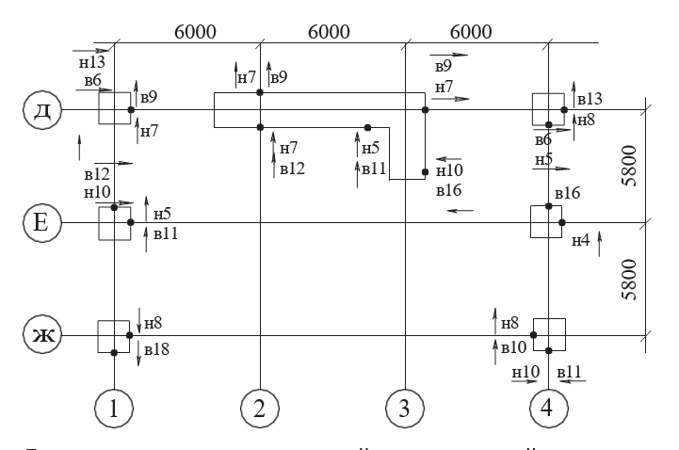

Рисунок 12.2- Схема исполнительной съёмки конструкций

Для исполнительной съемки фундаментов сначала на их поверхность выносят разбивочные оси, а затем линейными промерами (рулеткой) определяют габариты и отклонение граней фундаментов от проекта. Поверхность фундамента нивелируется геометрическим или тригонометрическим нивелированием. Образец схемы исполнительной съемки фундаментов был приведен на рис. 12.3.

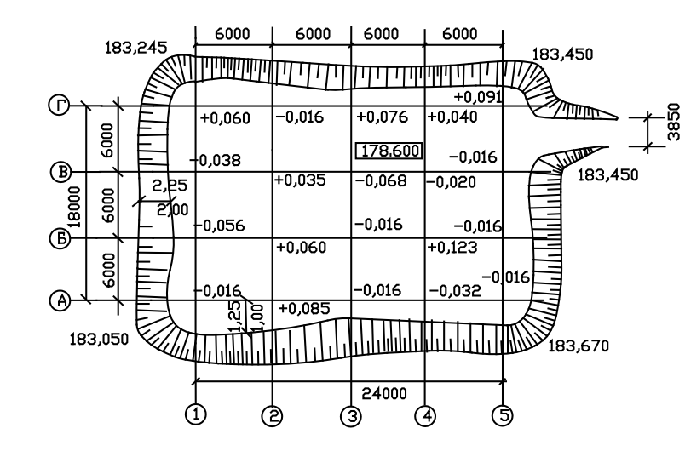
178,6-проектная отметка дна котлована
Рисунок 12.3-Схема исполнительной съемки котлована

На исполнительных схемах показывают отклонения от проектных высот как верха перекрытия, так и низа на всех уровнях и монтажных горизонтах. Нивелирование проще производить геометрическим способом, устанавливая рейку на пересечениях осей (на глаз) и в середине.
При исполнительной съемке монолитных железобетонных конструкций снимают и показывают на схемах отклонения плоскостей и линий их пересечения от вертикали или от проектного наклона конструкций подвальных этажей, стен, колонн, пилонов каждого монтажного горизонта. Съемку выполняют на всю высоту или плоскость участка. Плановые смещения измеряют рулеткой от разбивочных осей или линий им параллельных. Отклонения от вертикали измеряются рейкой-отвесом или прикладным уровнем с длинной базой (2-2,5 м).
Фрагмент исполнительной съемки несущих конструкций монтажного горизонта приведен на рис 9.26.
При исполнительной съемке сборных элементов снимают и показывают на схемах отклонения относительно разбивочных осей фундаментных блоков и стаканов, осей и граней сборных элементов, опорных площадок несущих стен, колонн, а также ригелей и балок. По высоте следует определять горизонтальность опорных плоскостей колонн, навесных панелей наружных стен, панелей перекрытий.
При исполнительной съемке лифтов измеряют отстояния бортов шахты от разбивочных осей на уровне перекрытий и сравнивают с проектными размерами. Замеряют отклонения стен шахты от вертикали по отвесам, спущенным с верхнего перекрытия. Измеряют диагонали в плане по сечениям каждого яруса.
Для производственных зданий и сооружений исполнительной съемке подлежат колонны и иные опоры, фермы, ригели, пролетные строения, подкрановые балки, стальные настилы, башни и башенные сооружения, трубы, бункеры, копры и т.п.
Исполнительную съемку пространственного положения перечисленных и, в общем-то, недоступных конструкций удобно выполнять электронным тахеометром. Для этих целей естественным будет использование пунктов, осей и базисов, с которых производился монтаж, наладка конструкций и юстировка оборудования. Если в процессе наладки оборудования на его плоскостях и гранях была выполнена разметка и закреплены точки или отражающие марки-катафоты, то проще использовать эти точки и в процессе исполнительной съемки. Если нет закрепленных марок-катафотов, то можно использовать электронный тахеометр с безотражательным режимом измерений.
Например, при исполнительной съемке подкрановых путей (рис. 9.27) на уровне пола цеха разбивается базис параллельно несущим конструкциям путей.
Приняв первую точку базиса за начало координат, направление базиса совмещают с направлением одной из осей координат (например, с осью Y), тогда вторая точка базиса будет иметь координаты X =0,000; Y =Sb, где Sb – длина базиса. Таких базисов может быть несколько.
Электронный тахеометр устанавливают на первую точку базиса, приводят в рабочее положение и, войдя в режим съёмки, вводят координаты точки стояния. Ориентируют тахеометр по второй точке базиса, установив отсчёт, равный 90°00´00".
Последовательно наводясь на снимаемые точки, выполняют съёмку, т.е. определяют координаты этих точек. Снимаемые точки должны быть каким-либо образом отмечены. Так, если съёмка выполняется «на плёнку», то в съёмочных точках должны быть приклеены марки-катафоты (светоотражающая плёнка). Если светоотражающей плёнки нет, то в снимаемых точках устанавливается уголковый отражатель. Если электронный тахеометр обладает режимом безотражательных измерений, то снимаемые точки просто помечают краской. В зависимости от режима работы следует устанавливать соответствующую постоянную поправку прибора.
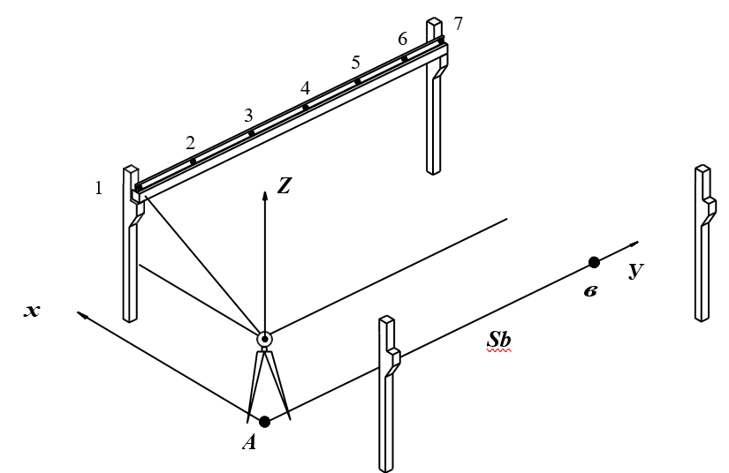
Рисунок 12.4- Исполнительная съемка подкрановых путей

Закончив работу на первой точке базиса, тахеометр устанавливают на вторую точку и приводят в рабочее положение. В режиме съёмочных работ вводят координаты точки стояния X =0,000; Y =Sb. Ориентируют тахеометр по первой точке базиса и устанавливают значение 270°00´00". Съёмку повторяют, вторично определяя координаты снимаемых точек.
Третья координата Н определяется одновременно с координатами X и Y через высоту прибора Нп. Высота прибора вычисляется по строительному реперу, на который устанавливают нивелирную рейку, а зрительную трубу тахеометра выставляют в горизонтальное положение по отсчету вертикального круга (0° или 270°). Прибавив отсчет по рейке к высоте репера, получают высоту прибора. Высота прибора используется для вычисления высот снимаемых точек.
Результаты съёмки могут явиться как свидетельством окончательного планово-высотного положения рельсовых путей, так и исходной информацией для производства рихтовки, т.е. исправления положения рельсов.

